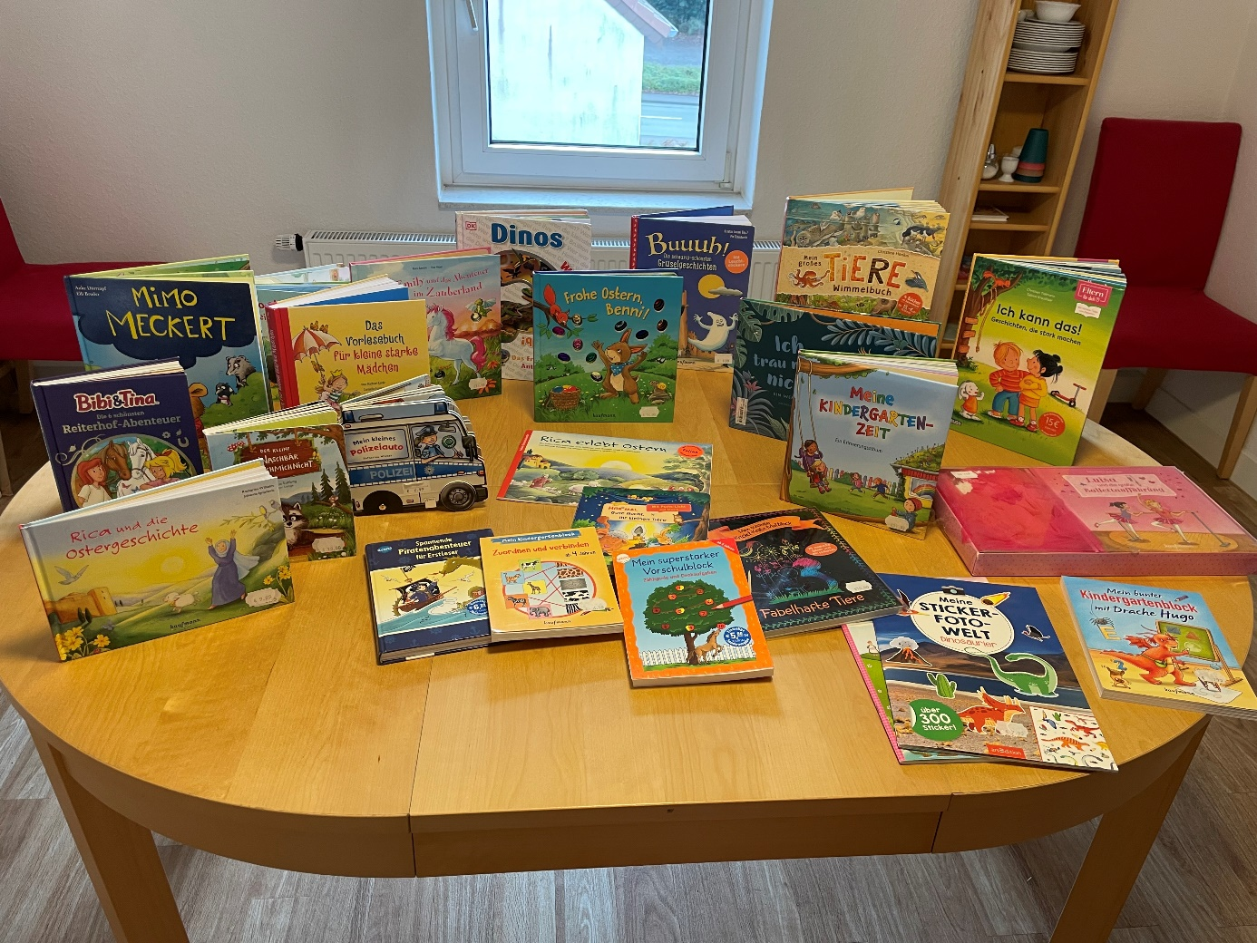

Unsere Buchausstellung vom Smalland ist wieder da!
Stöbert gerne oben bei uns im Mitarbeiterraum. Falls euch ein Buch gefällt, tragt euch in die Elternbestellliste ein und gebt das Geld passend (bis zum 14.02.) bei den Erziehern in der jeweiligen Gruppe ab.
Vom 07.02.23 bis Dienstag den 14.02.23 könnt ihr vorbei schauen und etwas in Bestellung geben.
Wir hoffen ihr findet etwas und ein paar Beispiele findet ihr weiter unten im Anhang
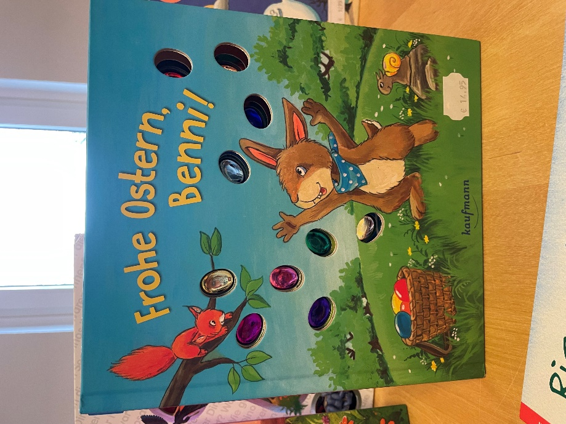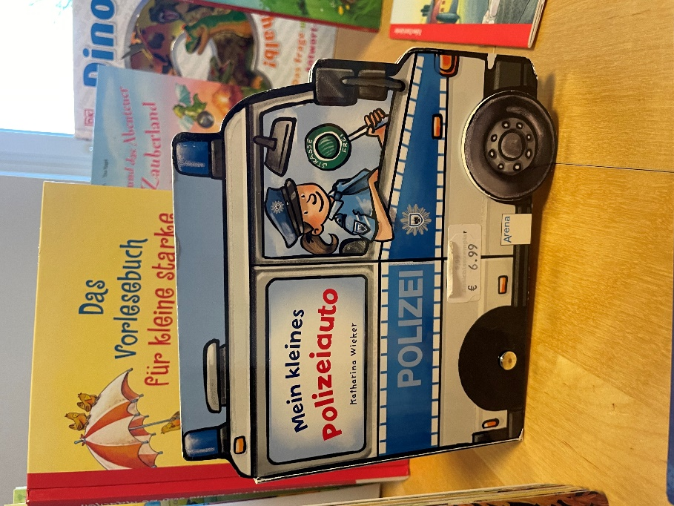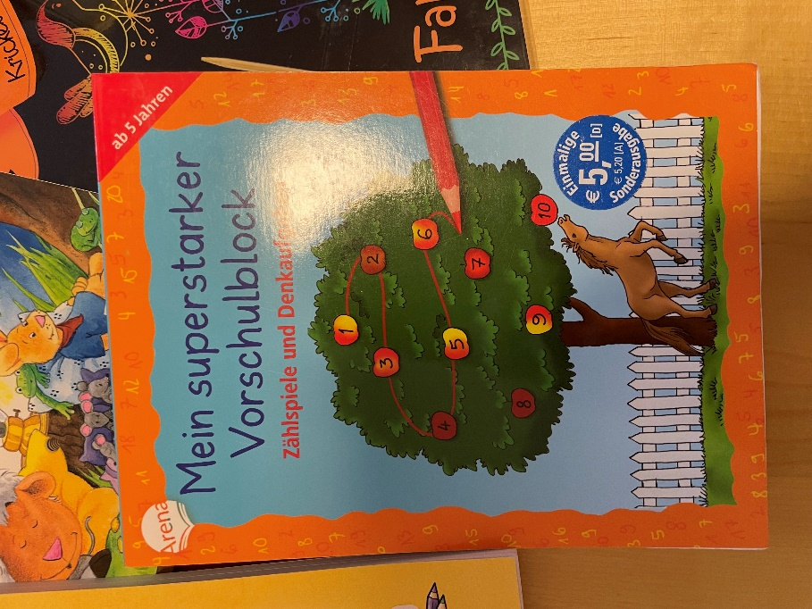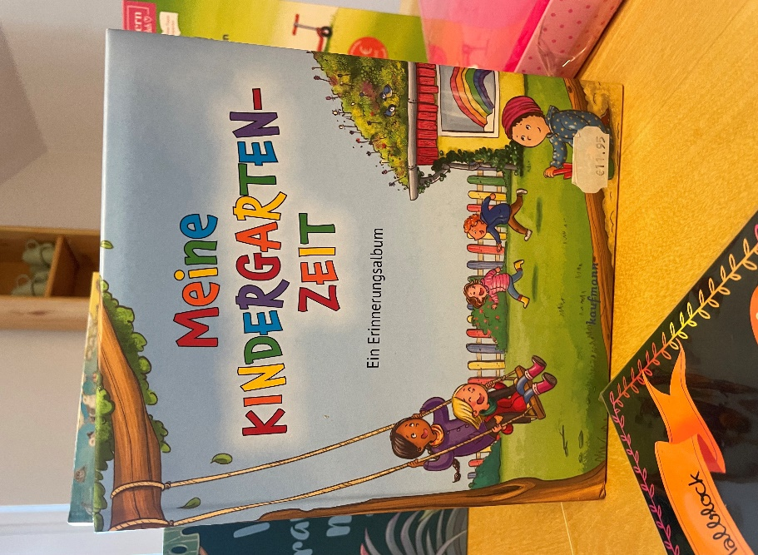

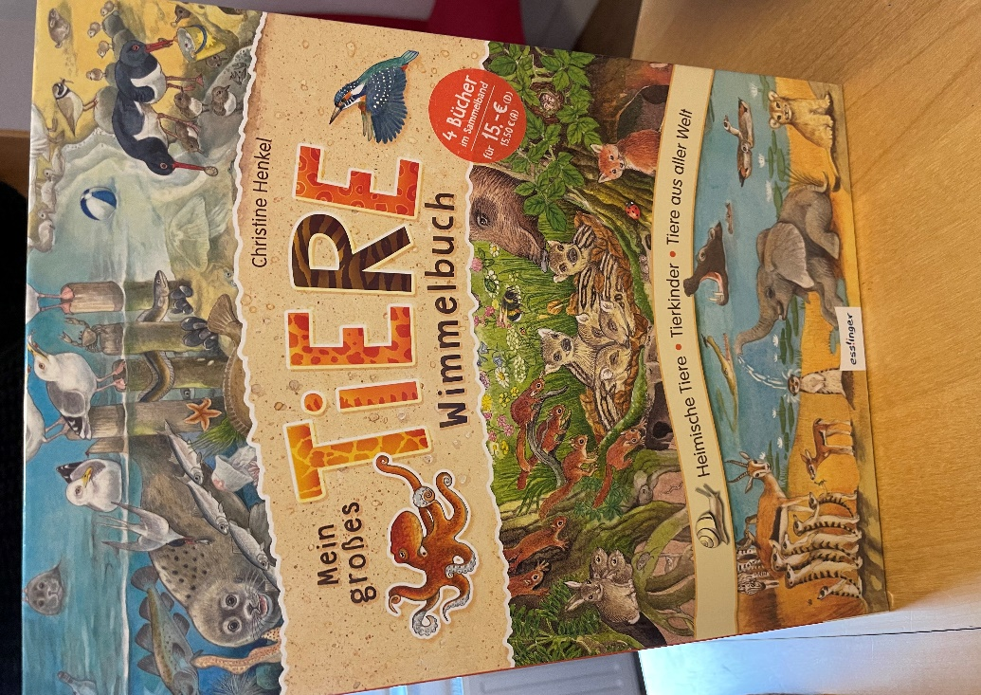
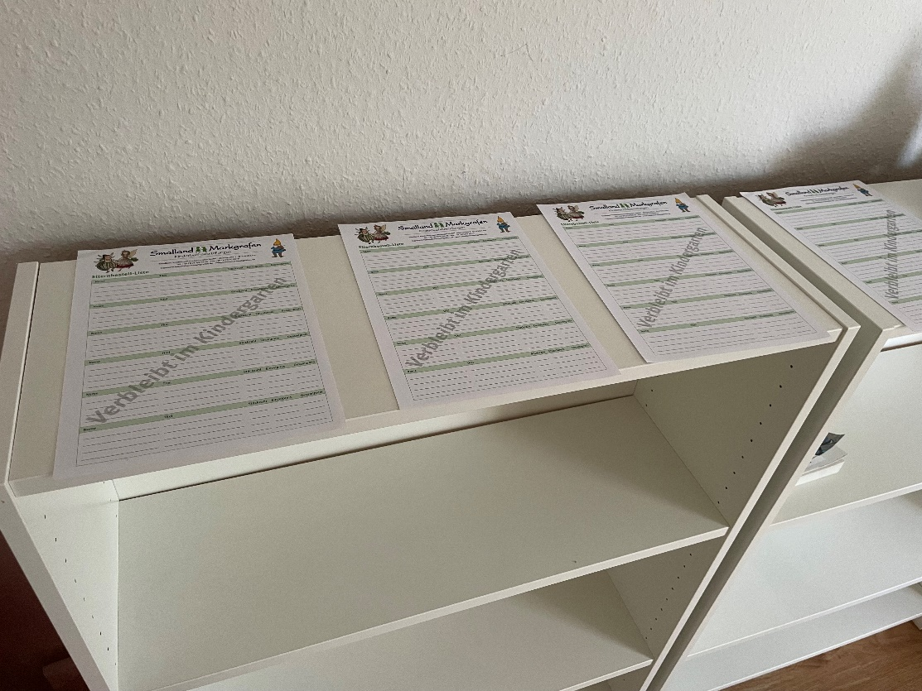
(Elternbestellliste)

